**OTOČNÝ KONZOLOVÝ ŽERIAV - DOTAZNÍK**

Vážený zákazník,

vyplnením tohto dotazníka nám pomôžete s vypracovaním konkrétnej cenovej ponuky. Doplňte, prosím, základné informácie.

**Identifikácia zákazníka**



Názov firmy: Kontaktná osoba:



Ulica: Tel. číslo:



Mesto: Fax:



PSČ: E-mail:

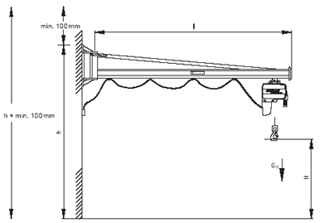

**Údaje k plánovanému konzolovému otočnému žeriavu WSK**



Hmotnosť prepravovaného materiálu (GH): kg



Dĺžka výložníku otočného žeriava (I): m



Najvyššia poloha háku (H): mm



Svetlá výška miestnosti (h+ min. 100 mm): mm

**Doplnkové informácie**



Upevnenie:



Upevňovací materiál:



Zdvíhacie zariadenie:



Rýchlosť zdvihu: / m/min.



Prevádzkové napätie: V



Riadiace napätie: V



Otáčanie:



Pojazd mačky:



**Požadovaný termín**



Ponuky: Dodávky: Montáže: